EU SOU O EU SOU
EU SOU ONIPOTENTE ONIPRESENTE E ONISCIENTE
EU CREIO NO EU SOU COM TODAS AS MINHAS FORÇAS
OH EU SOU OH EU SOU OH EU SOU
TOMA POSSESSÃO DESTES PROBLEMAS E
RESOLVEI-OS RESOLVEI-OS RESOLVEI-OS AUTOMATICAMENTE
EU SOU SEJA FEITA TODA A SUA VONTADE NISSO TUDO
OBRIGADO EU SOU
MUITO OBRIGADO
GRACIAS MUCHAS GRACIAS
GRATIDÃO DIVINA
GRATIDÃO PROFUNDA
EU SOU KUNDALINI EU SOU MANOVALIMAI
O MANTRA DOS MANTRAS
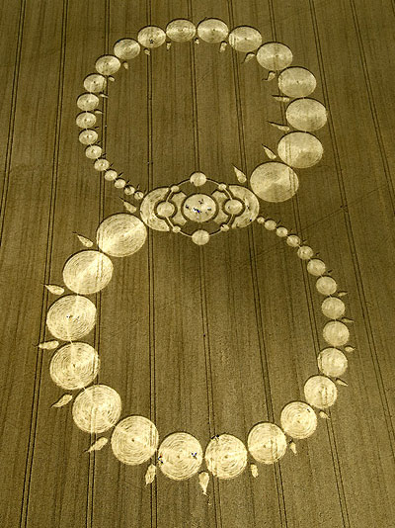
<> <> <>
EU SOU A ALMA O SENTIMENTO E A EMOÇÃO DE TODOS OS DESEJOS E TODAS AS VONTADES

